TRƯỜNG THPT  TỔ TOÁN | THI THỬ TỐT NGHIỆP - NĂM HỌC 2024 - 2025  Môn: TOÁN, Lớp 12
DÀNH CHO HS – TB YẾU | Thời gian: 90 phút
Họ và tên thí sinh:.............................................................................. SBD:..................... |  | Mã đề thi  13

PHẦN I. Câu trắc nghiệm nhiều phương án lựa chọn. Thí sinh trả lời từ câu 1 đến câu 12. Mỗi câu hỏi thí sinh chỉ chọn một phương án.

Câu 1. Cho hình chóp có đáy là hình vuông, . Góc giữa và mặt phẳng là
A. . B. . C. . D. .
Câu 2. Bảng biến thiên trong hình bên dưới của hàm số nào dưới đây?
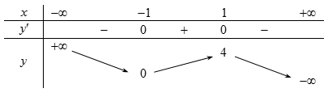
A. . B. . C. . D. .
Câu 3. Cho hàm số xác định và liên tục trên có đồ thị như hình vẽ bên. Tìm giá trị nhỏ nhất và giá trị lớn nhất của hàm số trên đoạn .
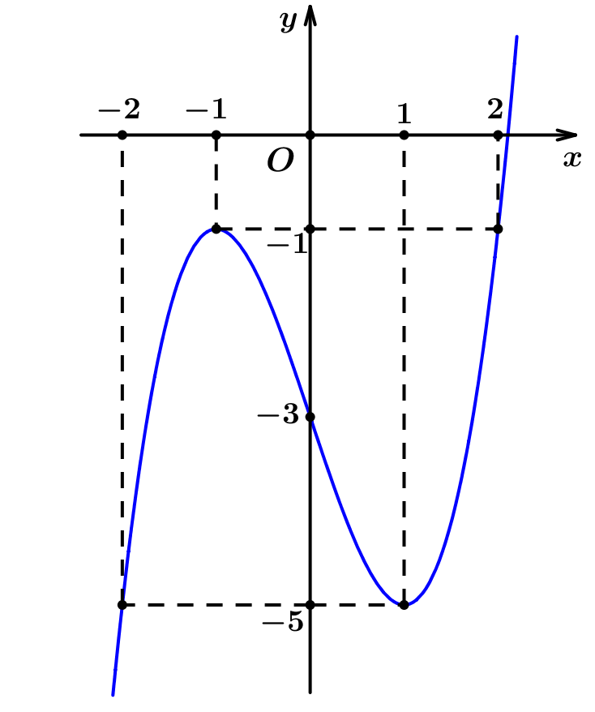
A. . B. . C. . D. .
Câu 4. Cho hàm số Họ nguyên hàm của hàm số là
A. B.
C. D.
Câu 5. Cho cấp số cộng có số hạng đầu công sai Năm số hạng liên tiếp đầu tiên của cấp số này là:
A. B. C. D.
Câu 6. Trong không gian với hệ tọa độ , cho đường thẳng . Véctơ nào sau đây là một véctơ chỉ phương của đường thẳng ?
A. . B. . C. . D. .
Câu 7. Cho biểu thức , . Mệnh đề nào dưới đây đúng?
A. . B. . C. . D. .
Câu 8. Trong không gian với hệ tọa độ , cho mặt cầu . Tìm tọa độ tâm và bán kính của mặt cầu .
A. ; . B. ; .
C. ; . D. ; .
Câu 9. Tập nghiệm của phương trình là
A. . B. . C. . D. .
Câu 10. Phương trình có hai họ nghiệm là:
A. B.
C. D.
Câu 11. [Họ tất cả các nguyên hàm của hàm số là
A. . B. .
C. D. .
Câu 12. Cho hàm số có bảng biến thiên như sau:
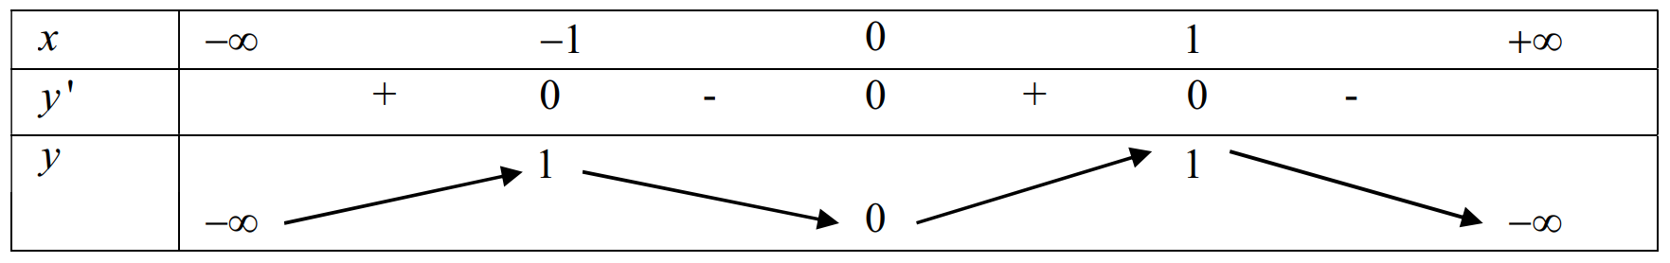
Hàm số đồng biến trong khoảng nào dưới dây?
A. B. C. D.

PHẦN II. Câu trắc nghiệm đúng sai. Thí sinh trả lời từ câu 1 đến câu 4. Trong mỗi ý a), b), c), d) ở mỗi câu, thí sinh chọn đúng hoặc sai.

Câu 1. Tại một nhà máy, gọi là tổng chi phí để sản xuất tấn sản phẩm trong một tháng. Khi đó, đạo hàm , gọi là chi phí cận biên, cho biết tốc độ gia tăng tổng chi phí theo lượng gia tăng sản phẩm được sản xuất. Giả sử chi phí cận biên của nhà máy được ước lượng bởi công thức với . Biết rằng triệu đồng, gọi là chi phí cố định.
a) .
b) .
c) .
d) .
Câu 2. Một hộp có 10 quả cầu màu cam và 10 quả cầu màu xanh; các quả cầu có kích thước và khối lượng như nhau. Có 7 quả cầu trong hộp được đánh số, trong đó có 3 quả cầu màu cam và 4 quả cầu màu xanh. Lấy ngẫu nhiên một quả cầu trong hộp.
a) Xác suất lấy được quả cầu màu xanh, biết rằng quả cầu đó không được đánh số bằng
b) Xác suất để lấy được quả cầu được đánh số bằng .
c) Xác suất lấy được quả cầu màu cam, biết rằng quả cầu đó được đánh số bằng .
d) Xác suất để lấy được quả cầu màu cam bằng .
Câu 3. Trong không gian , cho điểm và mặt phẳng : , mặt phẳng : Khi đó:
a) Khoảng cách giữa 2 mặt phẳng và bằng
b) Mặt phẳng song song với mặt phẳng .
c) Khoảng cách từ điểm M đến mặt phẳng bằng .
d) Điểm M thuộc mặt phẳng .
Câu 4. Cho hàm số biết đồ thị hàm số có tiện cận xiên là đường thẳng , khi đó:
a) Giao điểm của và trục có hoành lớn hơn .
b) Gọi ta có .
c) Giao điểm của và tiệm cận đứng của có tọa độ là .
d) Giá trị lớn nhất của hàm số trên là 4.

PHẦN III. Câu trắc nghiệm trả lời ngắn. Thí sinh trả lời từ câu 1 đến câu 6.

Câu 1. Trong không gian , cho điểm và . Biết tọa độ điểm trên mặt phẳng thỏa đạt giá trị nhỏ nhất. Tính .
Câu 2. Cho hình chóp tứ giác đều có tất cả cách cạnh đều bằng Côsin góc giữa hai mặt phẳng và bằng , giá trị của a là?
Câu 3. Trong không gian , một thiết bị phát sóng wifi đặt tại vị trí như hình vẽ. Vùng phủ sóng tốt nhất của thiết bị có bán kính bằng . Hỏi số giá trị nguyên của tham số để một người sử dụng điện thoại tại điểm có thể bắt được tín hiệu wifi tốt nhất của thiết bị nói trên.
Câu 4. Trong trò chơi hái hoa có thưởng của lớp 10A, cô giáo treo 10 bông hoa trên cành cây, trong đó có 5 bông hoa chứa phiếu có thưởng. Bạn Việt hái một bông hoa đầu tiên sau đó bạn Nam hái bông hoa thứ hai. Tính xác suất bạn Nam hái được bông hoa chứa phiếu có thưởng.
Câu 5. Cho là hình phẳng được tô đậm trong hình vẽ và được giới hạn bởi các đường có phương trình , . Diện tích của bằng?
Câu 6. Một tác giả muốn xuất bản một cuốn sách Toán học. Biết phí xuất bản là 7 triệu đồng và giá tiền in mỗi cuốn sách là 50 000 đồng. Gọi là số cuốn sách sẽ in và là chi phí trung bình của mỗi cuốn sách. Khi đó, phương trình đường tiệm cận ngang của đồ thị hàm số là:
-------- HẾT--------

